“POWER POINT 2007”

UNIDAD 1: INTRODUCCIÓN. CONCEPTOS BÁSICOS (I)

- Pasos para Ingresar a PowerPoint:

- Desde el botón Inicio:
Inicio/ Programas o todos los programas/Microsoft Office/PowerPoint.
- Desde el icono de PowerPoint:
Haciendo doble clic sobre él.

- Como cerrar PowerPoint:

Hay varios métodos:
- MÉTODO 01: Hacer clic en el botón cerrar de la barra de título.
- MÉTODO 02: Pulsar la combinación de teclas ALT+F4.
- MÉTODO 03: Hacer clic sobre el Botón Office y elegir la opción Salir de PowerPoint.

Si lo que queremos es cerrar la Presentación actual sin cerrar el programa haremos:

- Clic sobre el Botón Office y elegir la opción Cerrar.

UNIDAD 2: CREAR UNA PRESENTACIÓN (I)

- Crear una Presentación en Blanco
Para crear una presentación en blanco sigue estos pasos:

- Despliega el Botón Office.
- Selecciona la opción Nuevo.
- En el cuadro de diálogo Nueva presentación haz doble clic sobre Presentación en blanco selecciónala y pulsa el botón Crear.

Te quedará una presentación en blanco. Tienes una diapositiva y dos cuadros de texto para añadir un título y añadir un subtítulo.

- Crear una Presentación con una Plantilla
Para crear una presentación con una plantilla sigue estos pasos:

- Despliega el Botón Office.
- Selecciona la opción Nuevo.
- En el cuadro de diálogo Nueva presentación haz clic sobre la categoría Plantillas instaladas
- Te aparecerá un cuadro de diálogo.

- Selecciona la plantilla de diseño que más te gusta, en la parte de la derecha te aparecerá una vista previa de la plantilla que has seleccionado para que puedas elegir mejor.
Una vez hayas encontrado la plantilla que más se adapte a tus gustos pulsa el botón Crear.

EJERCICIO PASO A PASO 01
OBJETIVO:

- Trabajando con las plantillas de PowerPoint.
- Realizando un Álbum de fotos de SAN IGNACIO DE LOYOLA.

- Ingresa a PowerPoint.
- Crea una presentación con plantillas instaladas.
- Selecciona ÁLBUM DE FOTOS CLÁSICOS.
- Lo que tú tienes que hacer es crear un álbum de fotos sobre la vida y obra de SAN IGNACIO DE LOYOLA
- Para agregar las fotos a cada una de las diapositivas solo tienes que hacer clic derecho sobre la imagen y finalmente hacer clic en CAMBIAR IMAGEN luego elegir la imagen.
- Para agregar texto solo haz clic sobre el cuadro de texto y escribe en breves palabra algo referente al dibujo.
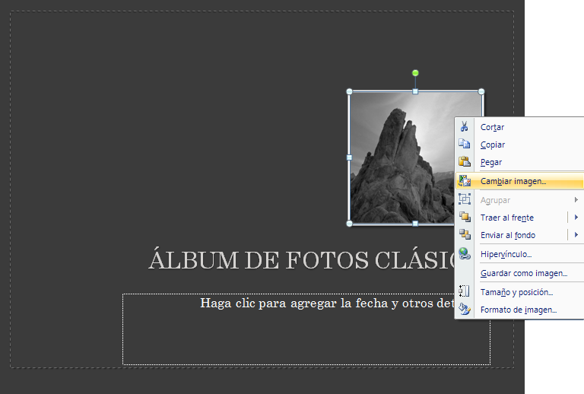

SUERTE! ☺

